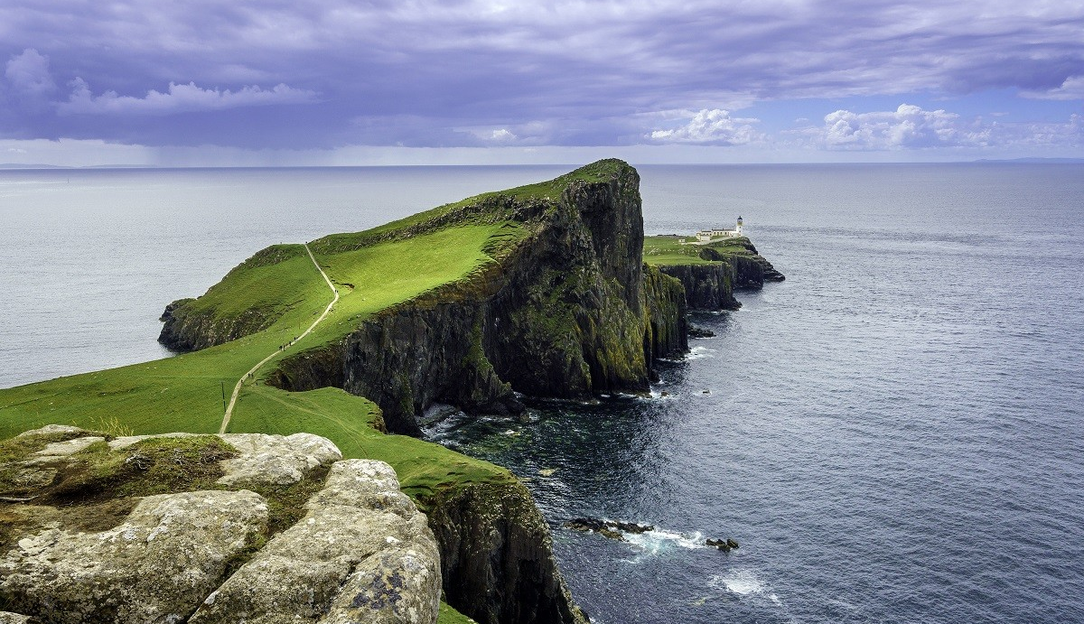

La Scozia è una magica terra di leggende e paesaggi mozzafiato, culla della letteratura e di ideali illuministi, patria di Braveheart e Nessie. Con i suoi incredibili paesaggi, selvaggi e suggestivi, la Scozia è la meta ideale per perdere il senso del tempo e del luogo e sentirsi un tutt’uno con la natura. Il romanticismo si nutre di spazi sterminati ma anche di atmosfere gotiche e castelli in rovina che fungono da contenitore di mille e più leggende. Miti e superstizioni tramandate nei secoli, prima tra tutte quella del mostro di Loch Ness, hanno alimentato il fascino delle sue terre più remote e creato un’aura di mistero che attrae i visitatori con la forza di un magnete. Ma non abbiate timori: ad accogliervi in questa terra di scrittori e condottieri non saranno spaventosi fantasmi bensì un popolo gioviale con uno spiccato senso dell’umorismo. Gli scozzesi sono un popolo che ama leggere e bere buon whisky, si diverte agli spettacoli di stand up comedy e applaude gli artisti di strada che vivacizzano le vie di Edimburgo

10 AGOSTO 2024:Ritrovo dei Signori partecipanti alle ore 5:00 a Pieve Fosciana alla Coop e carichi fino a Lucca fino alle ore 6:00 e partenza in pullman G.T. per l’aeroporto di Bologna per il volo Ryanair alle ore 10:15 con arrivo a Edimburgo alle ore 12:10. Incontro con la nostra guida tour leader che stara con noi per tutto il Tour. Si parte subito con un tour panoramico in bus e visiteremo il Castello di Edimburgo, che domina la città dai suoi 120 metri di altezza. All’interno del castello, si possono vedere gli appartamenti del Re Stuart ed i Gioielli della Corona, i più antichi d’Europa. Al termine trasferimento in hotel, cena e pernottamento.

13 AGOSTO 2025: Prima colazione in hotel e partenza per il parco Nazionale dei Cairngorms con sosta al Palazzo di Scone, Residenza Privata in stile Gotico dai bei giardini e sull'antico sito dell'antica Capitale della Scozia, dove in antichita' veniva conservata la famosa Pietra del Destino. Pranzo libero in centro a Perth e visita del Museo dove osserveremo insieme la Stone of Destiny. Proseguimento fino ad Aviemore con sosta nel pittoresco villaggio di montagna di Pitlochry. Quello che salta subito all’occhio visitando Pitlochry è la cura dei dettagli: aiuole fiorite e composizioni floreali, sagome e statue fatte di rami intrecciati o di ferro battuto, cottage di pietra curatissimi con piccoli tocchi di colore. Al termine della visita, trasferimento in hotel, cena e pernottamento.

14 AGOSTO 2025: Prima colazione in hotel e partenza per la visita delle rovine della Cattedrale di Elgin, conosciuta come la Lanterna del Nord, fu quasi completamente distrutta in un incendio nel 1390 da Alexander Stewart, il “Lupo di Badenoch”. Pranzo libero. In questa giornata Tour degustazione di una Distilleria di Whisky Single Malt Locale. Varie soste fotografiche lungo la via dove con la nostra guida scopriremo i paesaggi più belli della Scozia. Cena e pernottamento in hotel.

15 AGOSTO 2025: Prima colazione in hotel e partenza per Inverness ed il Loch Ness con visita al Castello di Urquhart che domina un paesaggio meraviglioso ed offre splendide vedute proprio sul Loch Ness. Questo castello fu saccheggiato ripetutamente e ricostruito nel corso dei secoli, ed infine nel 1692 fu fatto saltare in aria per impedire ai giacobiti di servirsene. Pranzo libero. Continuazione per l'Isola di Skye passando per il castello di Eilean Donan castle. La prima cosa che attirerà la tua attenzione è il luogo straordinario che è stato scelto per costruire il castello, non avrebbe potuto essere migliore! Si tratta di un‘isola in cui convergono tre laghi (in realtà è una lingua del mare, o Lochalsh): Loch Long a nord, Loch Alsh a ovest e Loch Duich a sud-est. L’unico modo per accedere al castello è attraverso uno stretto ponte. La difesa era abbastanza semplice, perché riducendo tutto ad un unico ingresso si poteva fermare qualsiasi tipo di nemico. La bellezza del paesaggio circostante ha attirato l’attenzione di alcuni registi che hanno scelto Eliean Donan come location per le loro riprese. Al termine della visita, trasferimento in hotel, cena e pernottamento.

16 AGOSTO 2025: Prima colazione in hotel ed Escursione all’isola di Skye, la piú grande delle isole scozzesi, dai panorami mozzafiato. Arrivati sull’isola di Skye si
percorrerà la strada panoramica fino a raggiungere Portree, il maggiore centro dell’isola. Situata attorno al suo porto naturale e circondata da alture e scogliere, la città è una popolare meta turistica e il porto continua a essere utilizzato da barche da pesca e imbarcazioni da diporto.Si scende poi verso la parte meridionale dell’isola fino a riprendere il traghetto ad Armadale per Mallaig. Pranzo libero. Il tour prosegue per Fort William, nato come piccolo villaggio di pescatori, prende il suo nome da uno dei forti che faceva parte della catena di fortificazioni utilizzata per tenere sotto controllo l’area sempre a rischio di rivolte giacobite. Cena e pernottamento in hotel.

17 AGOSTO 2025: Partenza per Glasgow. Passeremo attraverso la vallata di Glencoe con dei magnifici scorci paesaggistici, proseguendo poi per Inveraray. Pranzo in ristorante. Inveraray è una cittadina in stile georgiano costruita per volere del duca di Argyll nel XVIII secolo, capo del clan dei Campbell che fece del Castello di Inveraray la sua residenza. Visita del Castello di Inveraray. Attraverseremo la meravigliosa area del Loch Lomond, il piú grande lago della Gran Bretagna continentale e dopo il Loch Ness è probabilmente anche il piú famoso dei laghi scozzesi.Cena e pernottamento in hotel.

18 AGOSTO 2025: Prima colazione in hotel e ultimo giorno dedicato al tour di Glasgow in bus e visita della famosa Cattedrale Medievale, della Kelvingrove Art Gallery e dell’Università. Pranzo libero. Nel pomeriggio circa 2 ore di tempo libero per attività individuali e shopping. Alle ore 17:00 partenza verso Glasgow Prestwick seguendo la costa ovest. Partenza con il volo Ryanair alle ore 20:10 e arrivo a Pisa alle ore 23:50. Rientro nei luoghi di partenza in bus privato.
QUOTA DI PARTECIPAZIONE € 1950
Supplemento camera singola € 550 Acconto € 600
La quota comprende: Trasferimento per l’aeroporto a/r – Volo andata e ritorno (Quota volo compresa fino ad € 270 con bagaglio da 10KG in stiva a persona + zaino a mano ) - Hotel con trattamento di mezza pensione – Viaggio in bus per il tour in Scozia come da programma – 1 pranzo in ristorante come da programma – Guida Tour leader per tutta la durata del viaggio in Scozia – Assicurazione medico bagaglio
La quota non comprende: Ingressi e auricolari previsti nel tour circa 130£ Sterline a persona – Mance – Tassa di soggiorno – Battelli – Bevande e tutto quanto non indicato nella quota comprende.
Organizzazione Tecnica “Ciro ”di Santini Viaggi e Turismo SNC
Condizioni generali di contratto
Si raccomanda la presa visione delle condizioni di contratto e delle penali in agenzia o pubblicate sul nostro sito internet www.cirosantiniviaggieturismo.it
Il pagamento dell’acconto/saldo implica la presa visione ed accettazione del programma e delle condizioni.

